Отчёт
о работе РМО учителей начальных классов
за 2020 -2021 учебный год
1.Методическая работа
Как показывает практика, использование новых программ, методик, технологий, форм и методов обучения детей требует определенного уровня компетентности учителя, позволяющей создать информационно - образовательную, развивающую среду, в которой становится возможным достижение планируемых образовательных результатов у ребенка. Переход от традиционного объяснительно-иллюстративного метода обучения к деятельностному методу требует изменения мировоззрения учителя начальных классов, всей привычной системы взаимодействия между ним и обучающимся, освоения культуры самоизменения и саморазвития, которую учитель затем должен передать ученикам.
Поэтому, вся работа методического объединения учителей начальных классов в 2020-2021 учебном году, была спланирована и осуществлялась с учётом современных требований к образованию и преподавателю, и включала поиск оптимального содержания образования, внедрение в учебный процесс новых форм, технологий и приёмов обучения.
Тема РМО начальных классов: «Использование современных дистанционных технологий и интерактивных сред электронного обучения в организации образовательного процесса в школе в условиях сложной санитарноэпидемиологической обстановки с учетом требований ФГОС»
Цель: формирование базовых профессиональных компетенций педагогических работников общеобразовательных организаций в области дистанционных образовательных технологий.
Задачи:
- Изучить нормативно-правовую базу, регулирующую деятельность образовательной организации, применяющей дистанционное обучение;
- Раскрыть понятие дистанционного обучения;
- Рассмотреть особенности перехода общеобразовательных организаций на дистанционное обучение;
- Ознакомить с методическими аспектами преподавания в дистанционном режиме

В течение учебного года методическая работа строилась на самостоятельном изучении тем (согласно плану работы) и индивидуальной работе (согласно методическим запросам) с учителями округа.
Все материалы семинаров (для изучения) отправлены учителям (на их электронные почты) для изучения и использования в своей педагогической практике.

2.Кадровый состав

В методическое объединение учителей начальных классов входят 42 учителя начальных классов девяти школ района:

ОУ | Кол-во педагогов | Категория, соответствие
 |  | ВКК | 1КК | Соотв. | Молод спец.
МБОУ школы с. Анучино | 14 | 8 | 3 | 3
Муравейский филиал МБОУ школы  с. Анучино | 4 |  | 1 | 3
Староварваровский филиал МБОУ школы с.Анучино | 2 |  |  | 2
Виноградовский филиал МБОУ школы с.Анучино | 2 |  |  | 2
МБОУ школа с. Новогордеевка | 4 |  | 4
МБОУ школа с. Гражданка | 4 | 1 |  | 3
МБОУ школа с. Чернышевка | 7 |  | 1 | 6
Пуховский филиал МБОУ с. Чернышевка | 4 |  |  | 4
Тихореченскиий филиал МБОУ школы с. Чернышевка | 1 |  | 1
 | 42 | 9 | 10 | 23

3.Аттестация
Проблема использования наиболее продуктивных форм и способов развития ребенка и профессионального роста педагога всегда остается актуальной. Изменение содержания образования , создание новых педагогических технологий , новых методик требует особого внимания к организации аттестации учителей начальных классов, которая обеспечивает их личностный и профессиональный рост. Аттестация педагогических кадров является показателем творческой деятельности педагогов, механизмом совершенствования управления качеством образования. В
2020-2021 году прошла аттестацию на первую квалификационную категорию Касимова Людмила Викторовна (октябрь 2020)
4. Результаты ВПР
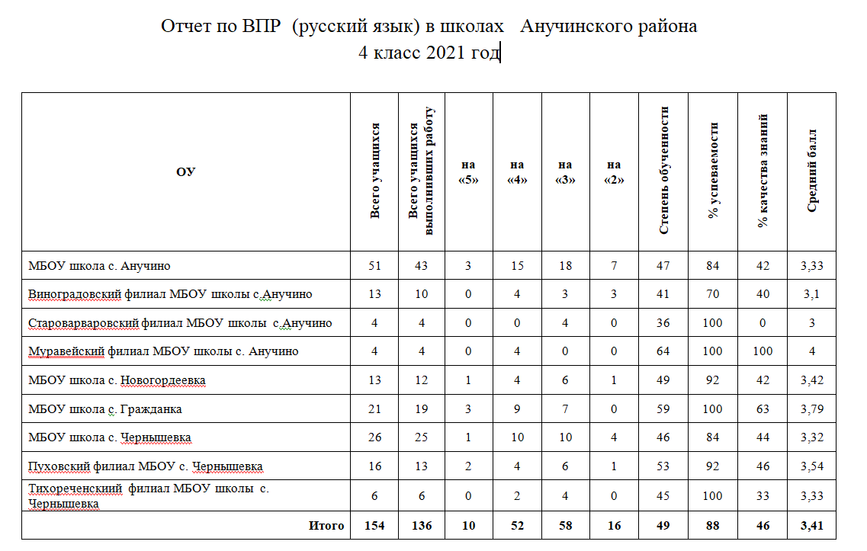
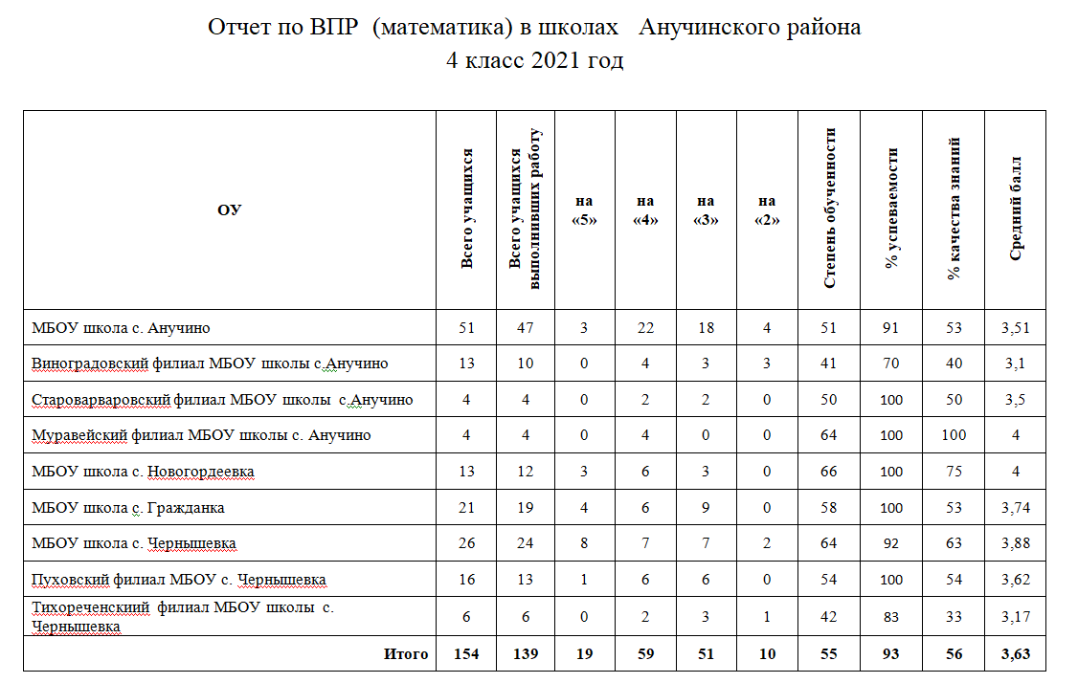
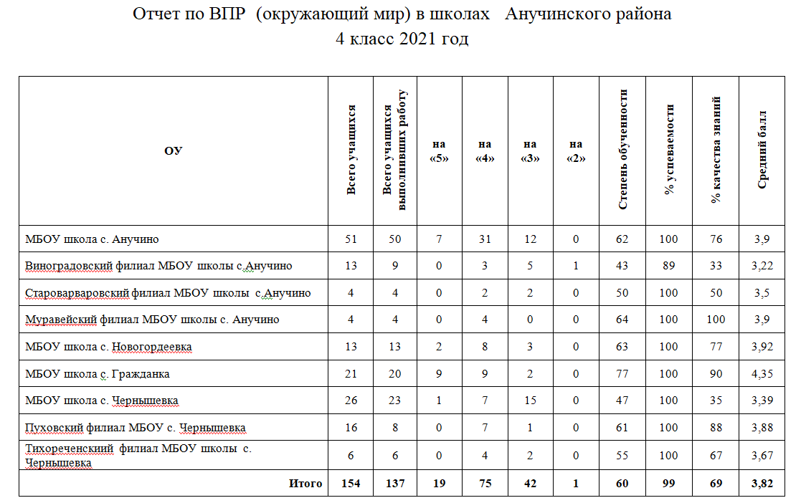
Согласно приказу КУ МОУ № 42 – а от 26.04.2021. и с целью повышения уровня подготовки обучающихся в соответствии с требованиями федерального государственного образовательного стандарта была проведена проверка объективности выставленных баллов и отметок ВПР. Окружающий мир .4 класс
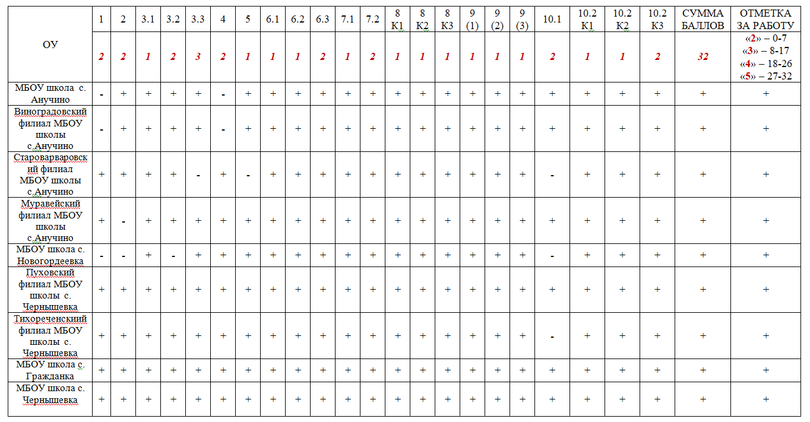
Анализ ВПР. Окружающий мир .4 класс показал, что во всех ОУ отметки выставлены объективно, однако в школах при проверках встречались такие ошибки, как:
- несоответствие выставленных баллов утвержденным критериям
- несоблюдение критериев при проверке
- выставление баллов за невыполненные задания
- невыставление баллов за выполненное задание

На основании анализа перепроверки работ ВПР образовательным учреждениям рекомендовать:
1) Более детальное изучение нормативных документов (описание контрольных измерительных материалов, демоверсии, критерии оценивания ВПР) по подготовки к ВПР.
2) Осуществить комплексную работу по подготовке к проверке ВПР.
3) Провести предварительное обсуждение критериев на школьных методических объединениях, с целью обеспечения единых подходов к проверке.
5. Оценка работы РМО ( удовлетворительная, неудовлетворительная)
Итоги работы в 2020 – 2021 учебном году позволяют признать деятельность районного методического объединения учителей начальных классов «удовлетворительной», так как в основном запланированная работа выполнена.
Приоритетным направлением в работе РМО учителей начальных классов на новый учебный год является обновленные ФГОС НОО 2021: порядок организации и осуществления образовательной деятельности.
Цель: освоение обновлений в нормативной базе образовательной деятельности и организация образовательного процесса на основе усвоения обновленного ФГОС ООО и Нового порядка организации и осуществления образовательной деятельности по программам НОО.
Задачи:
1. Ознакомиться с изменениями в нормативной базе нового ФГОС третьего поколения.
2. Разобраться в сущности функциональной грамотности. Что это такое? Виды? С какого возраста формировать? Кто формирует? Освоить способы оценки ФГ.
3. Раскрыть сущность наставничества. Какова его роль? Научиться выявлять ПО педагогов и ОД обучающихся. Изучить технологии сопровождения.
4. Рассмотреть особенности реализации Национальных образовательных программ в начальной школе.
5. Изучить методические аспекты реализации Воспитательной программы школы на уроках.

Руководитель РМО

